Medienmitteilung von BirdLife Schweiz vom 14.2.2020

Sperrfrist: Freitag, 14.02.2020, 0.01 Uhr

Valentinstag: Rettet die Turteltauben!

Valentinstag ist der Tag der Turteltauben. Aber den echten Turteltauben, Streptopelia turtur, geht es schlecht. Aufgrund der industrialisierten Landwirtschaft und der Wilderei verschwinden sie aus vielen Teilen der Schweiz und ganz Europas. BirdLife Schweiz liebt die Turteltauben das ganze Jahr und setzt sich für ihren Schutz ein.

Am heutigen 14. Februar wird wieder besonders viel geturtelt. Glückliche Pärchen halten Händchen, zerstrittene Pärchen geben sich vielleicht nochmals einen Ruck, um das Glück wieder zu finden. Die Turteltaube hingegen, die am Ursprung der entsprechenden Redewendung steht, scheint vom Glück völlig verlassen zu sein. Seit 1980 sind die Bestände in Europa um etwa 80% eingebrochen. Die Situation ist so besorgniserregend, dass BirdLife International gemeinsam mit nationalen BirdLife-Organisationen und zahlreichen Partnern einen Aktionsplan für die Art erstellen musste. Dieser wurde im Oktober 2018 im Rahmen der Bonner Konvention offiziell verabschiedet. BirdLife Schweiz hat sich in drei ehemals für die Turteltaube wichtigen Regionen der Schweiz an Zählungen der Art beteiligt. Auch in der Schweiz ist ein starker Rückgang der Turteltaube festzustellen. Erschwerend kommt hinzu, dass bei den Turteltauben viele Männchen kein Weibchen mehr finden.
Die wichtigsten Gründe für den starken Rückgang der Turteltaube sind in dieser Reihenfolge:
1) Verlust oder Abwertung der Lebensräume vor allem im Brutgebiet aber auch in den Durchzugs- und Überwinterungsgebieten, 2) Wilderei und 3) legale, aber nicht mehr nachhaltige Jagd auf die Art. Der wichtigste Grund ist also der Verlust an geeigneten Lebensräumen im Brutgebiet. Und dieser hängt vor allem mit der fortschreitenden Industrialisierung der Landwirtschaft zusammen. Turteltauben ernähren sich von Sämereien. Früher waren auf ungeteerten Wegen im Kulturland zahlreiche Pflanzenarten zu finden. Auf den Äckern wuchs die sogenannte Ackerbegleitflora, eine reichhaltige Gruppe von wertvollen Pflanzen, die heute fast vollständig aus unserem Kulturland verschwunden ist. Herbizide und die häufige Bearbeitung des Bodens mit Landmaschinen machen diesen Pflanzen das Überleben beinahe unmöglich.

BirdLife engagiert sich für die Turteltauben
BirdLife Schweiz setzt sich auf allen Ebenen für einen besseren Schutz der Turteltaube ein. Dies beinhaltet den Einsatz für eine Landwirtschaftspolitik, welche die Landwirtinnen und Landwirte für Leistungen zugunsten der Biodiversität und der Umwelt besser entschädigt und keine abstrusen Anreize mehr setzt. Die bisherige Landwirtschaftspolitik ist oftmals eher ein Hindernis als ein Beitrag zum Natur- und Umweltschutz. Die Turteltaube braucht blüten- und samenreiche Flächen mit lückiger Vegetation. Und sie braucht solche Flächen im Ackerland unterhalb von 500m ü. M. Aber gerade im Ackerland ist der Anteil an Biodiversitätsförderflächen besonders gering. Dies muss im Rahmen der Agrarpolitik 22+ ändern.
Gemeinsam mit engagierten Landwirten hat BirdLife Schweiz zudem erste Versuche gestartet, um geeignete Flächen für die Nahrungssuche von Turteltauben neu anzulegen. Da jedoch die Förderung der Biodiversität für die Landwirte finanziell wenig attraktiv ist, fehlen in den für die Turteltaube wichtigen Regionen Landwirtschaftsparzellen zu ihrer Förderung. Als zusätzliche Massnahmen wurden, wo Landwirte einverstanden waren, auch neue Hecken gepflanzt oder die Pflege bestehender Hecken verbessert.
Der NABU, BirdLife-Partner in Deutschland, reicht am Valentinstag eine Petition ein, damit in allen EU-Ländern ein Jagdmoratorium für die Turteltaube eingeführt wird, bis gesichert ist, dass die Jagd keinen negativen Einfluss auf die Turteltaubenbestände hat. Zu guter Letzt unterstützt BirdLife Schweiz nationale BirdLife-Organisationen im Mittelmeerraum bei ihren Projekten und Kampagnen zur Reduktion der Wilderei, insbesondere in Zypern und Italien.

Helfen auch Sie den Turteltauben!
Unterstützen Sie die Arbeit von BirdLife Schweiz für eine naturverträgliche Landwirtschaft und gegen die Wilderei mit einer Spende: www.birdlife.ch/turteltaube. Herzlichen Dank!
Oder besitzen Sie gar Ackerland im Grossen Moos (Bern und Freiburg), im Kanton Genf oder in der Magadinoebene (Tessin)? Sprechen Sie mit Ihrem Pächter, ob er auf mindestens einer halben Hektare eine reiche Ackerbegleitflora als Futter für die Turteltaube anbauen würde, und melden Sie sich für weitere Abklärungen zur Eignung der Parzelle bei BirdLife Schweiz.

Weitere Infos:
www.birdlife.ch/turteltaube

BirdLife Schweiz
BirdLife Schweiz setzt sich als vielseitiger Naturschutzverband für die Erhaltung und Förderung der Biodiversität ein, insbesondere für die Vögel und ihre Lebensräume. Er führt Projekte zum Schutz gefährdeter Arten und Lebensräume in der Schweiz durch und unterstützt ausgewählte Projekte weltweit. Als nationaler Dachverband vereint BirdLife Schweiz rund 67'000 Mitglieder, 20 Landesorganisationen und Kantonalverbände sowie 440 lokale Sektionen. Mit den Zeitschriften Ornis und Ornis Junior und den BirdLife-Naturzentren Neeracherried (ZH), Klingnauer Stausee (AG) und La Sauge (VD) begeistert BirdLife Schweiz viele Menschen für den Schutz der Natur. BirdLife Schweiz setzt sich in Zusammenarbeit mit BirdLife-Partnern aus dem Mittelmeerraum gegen die Wilderei ein und fördert vor allem auch die Zugvögel in den Brutgebieten.

Weitere Auskünfte:
Dr. Raffael Ayé, Leiter Bereich Artenförderung, 044 457 70 28, 076 308 66 84

Bilder: siehe nächste Seite

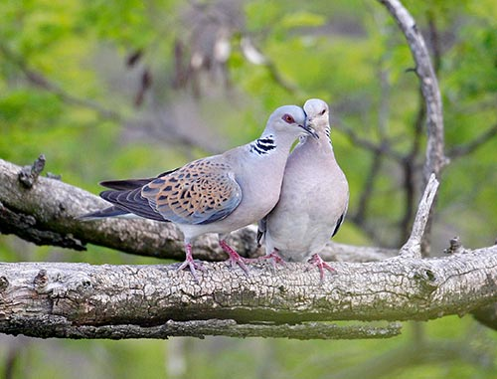

Fotograf: Markus Varesvuo/naturepl.com

Dieses Bild kann hoch aufgelöst heruntergeladen werden unter:
https://www.birdlife.ch/sites/default/files/documents/turteltaube_markus_varesvuo_nature-picture-library.jpg

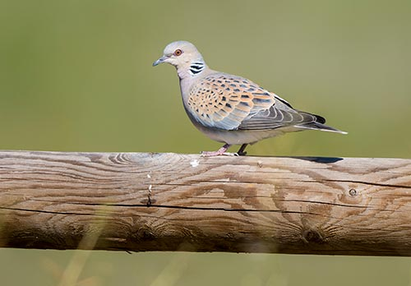

Fotograf: Michael Gerber

Dieses Bild kann hoch aufgelöst heruntergeladen werden unter: https://www.birdlife.ch/sites/default/files/documents/Turteltaube-michael-gerber-web-oben.jpg

